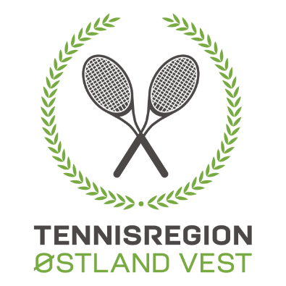
Tennisregion Østland Vest innkaller til Regionsting 2022

Tid: Torsdag 24. mars 2022 kl 19.00

Sted: Møterom, Vestre Bærum Tennisklubb

Representasjon: Klubber med 1 - 50 medlemmer 1 representant
Klubber med 51 - 100 medlemmer 2 representanter
Klubber med over 100 medlemmer 3 representanter
Representantene må være valgt på årsmøte i klubben, eller oppnevnt av styret etter fullmakt.

Påmelding: Vedlagte fullmaktsskjema, i utfylt stand, sendes til:
Tennisregion Østland Vest,
E-mail: post@ostlandvesttennis.no innen torsdag 10.mars 2022

Saker: Saker eller forslag som ønskes behandlet på tinget må være sendt til regionen
innen: torsdag 10.mars 2022

Tingdokumenter: Dagsorden, Årsmelding med revidert regnskap for 2021 og Budsjett for 2022, samt eventuelt innkomne forslag vil bli gjort tilgjengelig på regionens nettside og Facebook side senest en uke før tinget, og blir sendt ut til de påmeldte delegatene.

Regionmesterskapene: Regionstinget skal tildele Regionsturnering/Regionmesterskap junior ute 2022 for klassene U12, U14, U16 og U19, samt Senior. Klubbene oppfordres til å sende søknad på et/flere av disse arrangement til regionen før 10.mars 2022

Mesterskapet for junior avholdes i august/september – eksakt dato er ikke publisert av NTF ennå. Dato for senior er heller ikke fastsatt av NTF.

Med hilsen Tennisregion Østland Vest

Dagfin Bakken Synneve L Tryggeseth
Regionsleder Regionsekretær

